Práctica con Utilitario 1

Deluca Tadeo, La Porta Franco

INTRODUCCION AL PROCESAMIENTO DE SEÑALES - AÑO 2022

Informe utilitario

Resumen

Este informe se enfoca en la utilización de Matlab u Octave como herramienta para el análisis y descripción de sistemas discretos. Comprende la resolución de los ejercicios planteados por la catedra correspondiente en el orden adecuado. Es conveniente su lectura junto a los archivos referenciados en este.

# **Ejercicio 1**

# **1.** Se provee la función en un archivo de tipo .m llamada senial.m la cual define una señal con sus correspondientes instantes.

Las gráficas de la señal en tiempo discreto junto al módulo y la fase de su TFTD realizadas en Matlab:

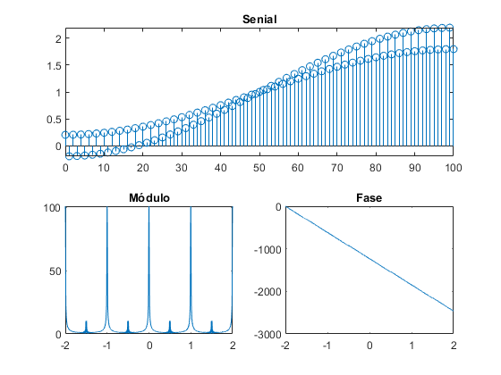[1]

## El parámetro utilizado para la llamada de la función ha sido el número de alumno (23072) de uno de los autores del presente documento.

Para realizar la TFTD se define la funciona llamada “TFTD_senial” la cual devuelve como salida la TFTD de su parámetro de entrada, en este caso, ‘x’.

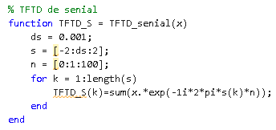[2]

Para distinguir los componentes de la TFTD se optó por graficar su módulo y fase por separado, se han empleado las funciones “abs” y “angle” preexistentes para el cálculo del módulo y fase respectivamente.

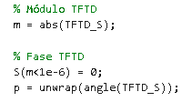[3]

El código previo se encuentra en el script con el nombre: “**plotSenial**”.

En la gráfica del módulo de la TFTD de senial e identifican los componentes de frecuencia 0 y 0.5.

# **2.** Se tienen cuatro sistemas descriptos por las siguientes ecuaciones en diferencias:

**y1[n] = 1/2 x[n] + 1/2 x[n − 1]**

**y2[n] = 1/2 x[n] − 1/2** **x[n − 1]**

**y3[n] = 1/4 x[n] + 1/4 x[n − 1] + 1/2 y[n − 1]**

**y4[n] = 1/4 x[n] − 1/4 x[n − 1] − 1/2 y[n − 1]**

La resolución analítica de la respuesta impulsional y en frecuencia de cada uno de los sistemas con su gráfica.

**h1[n]:**

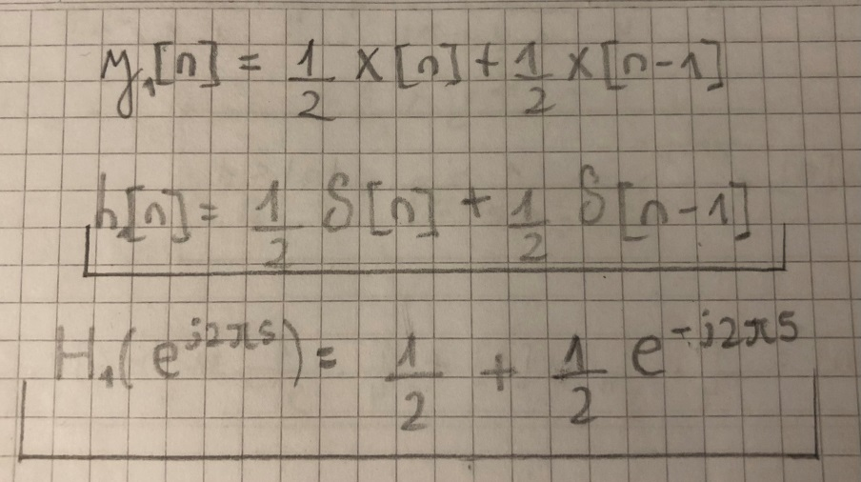[4]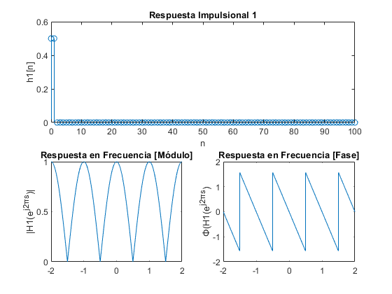[5]

**h2[n]:**

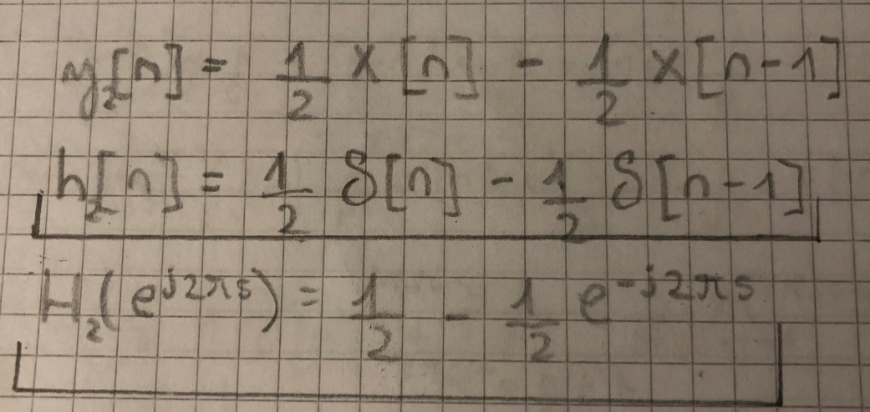**[6]**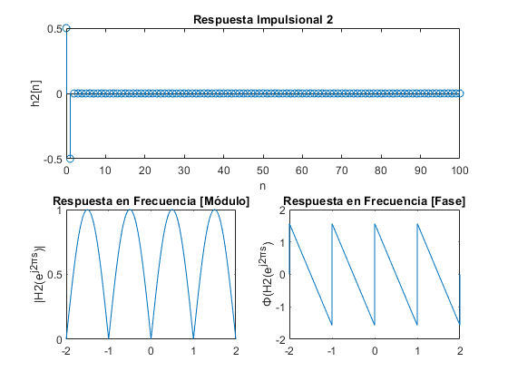[7]

**h3[n]:**

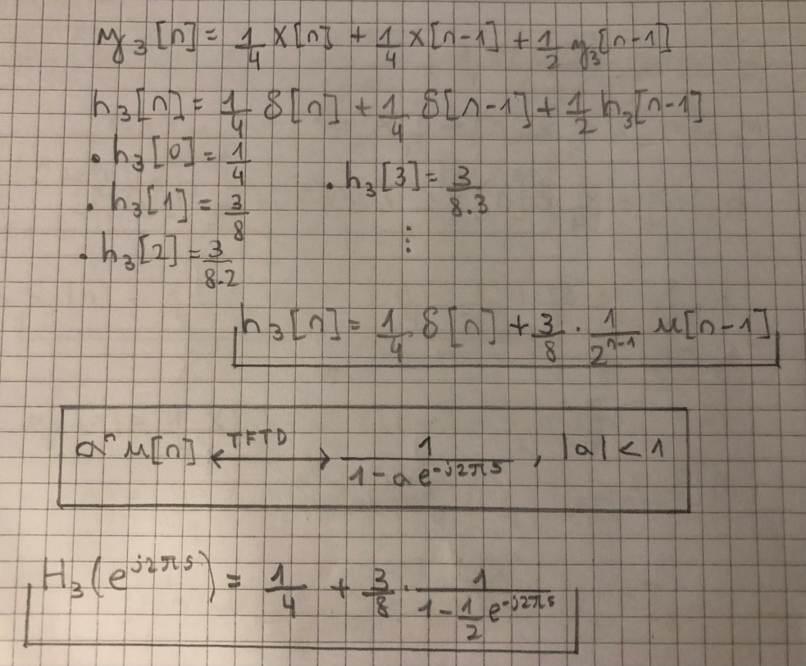[8]

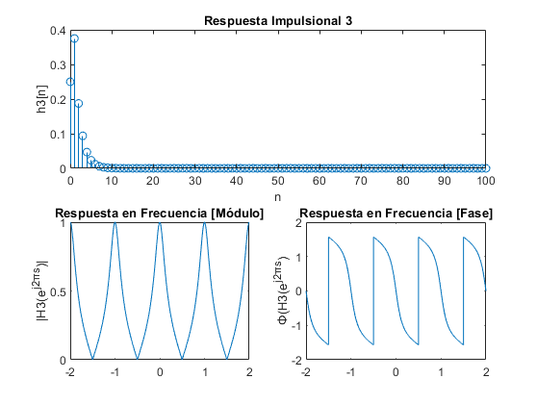[9]

**h4[n]:**

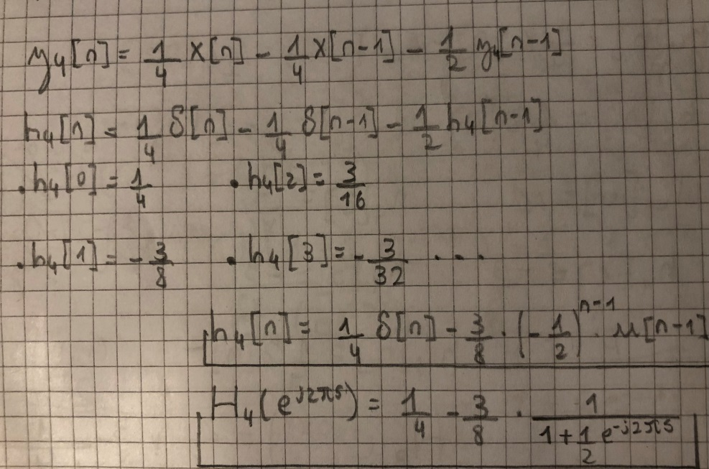[10]

[11]

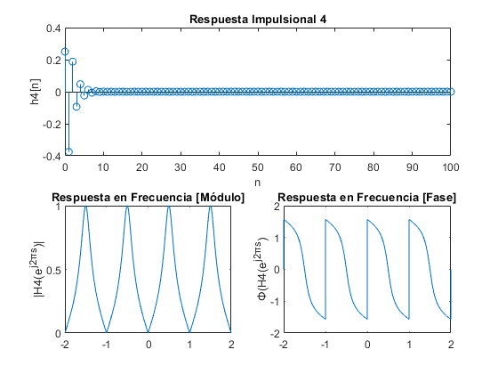[12]

Las gráficas de las respuestas impulsionales de los sistemas y sus TFTDs se pueden visualizar ejecutando el script “**plotRespuestas**”.

Se tratan de sistemas...

# **3.** Para la implementación de los sistemas en Matlab es requerido establecer un valor inicial a cada una de las ecuaciones en diferencias ya que estas dependen de un instante anterior de la entrada y/o salida.

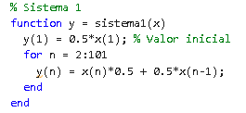

**[Implementación del sistema 1 en Matlab]**

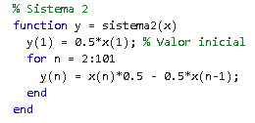

**[Implementación del sistema 2 en Matlab]**

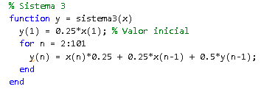

**[Implementación del sistema 3 en Matlab]**

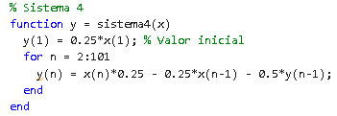

**[Implementación del sistema 4 en Matlab]**

Cada una de estas funciones pueden ser llamadas mediante el comando: **sistemaN**, donde N es el número del sistema.

Para verificar que la respuesta impulsional de cada uno de los sistemas así implementados coincide con la obtenida analíticamente se utiliza la función filter la cual filtra los datos de entrada delta mediante una función de transferencia racional definida por los coeficientes de la salida y entrada del numerador y del denominador.

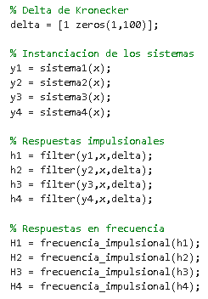

**[Cálculo de las respuestas impulsionales y en frecuencia de los sistemas en Matlab]**

La función “frecuencia_impulsional” devuelve como salida la TFTD de la entrada:

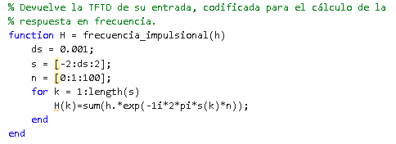

La gráfica de las respuestas impulsionales y en frecuencia (imágenes 5, 7, 9 y 11) de los sistemas coincide con las halladas analíticamente.

# **4.** Utilizando las funciones “sistema1”, “sistema2”, “sistema3” y “sistema4” previamente implementadas se procede con la gráfica de las mismas:

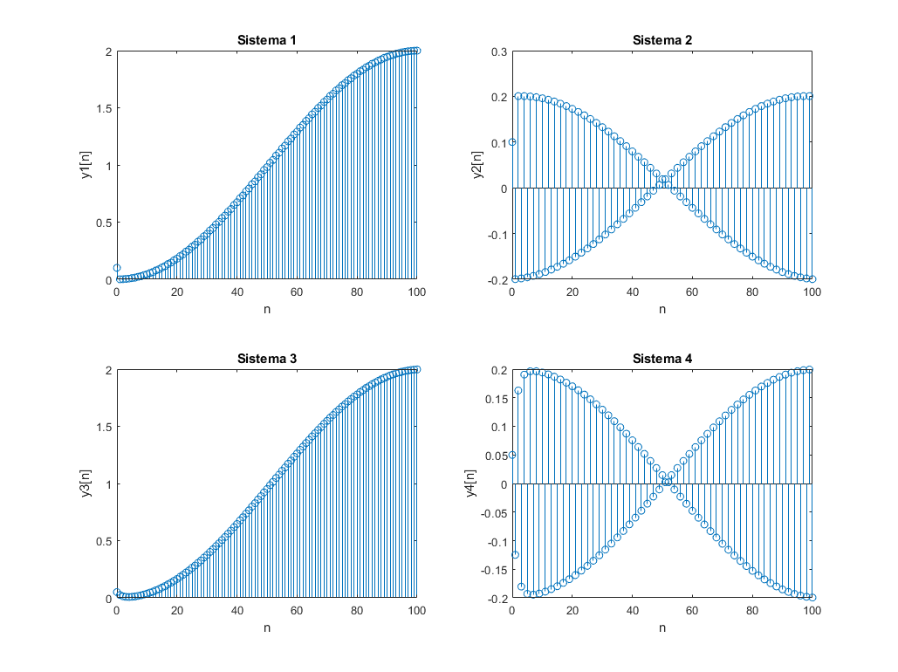[13]

# **5. Para el cálculo de sus TFTD se utiliza la función:**

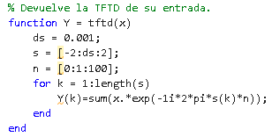

Las gráficas de las transformadas de las salidas de los sistemas:

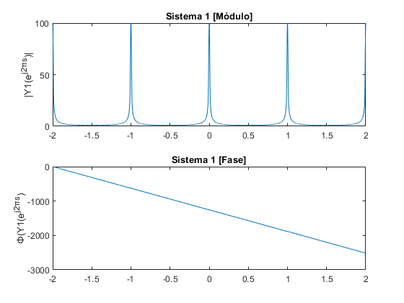[14]

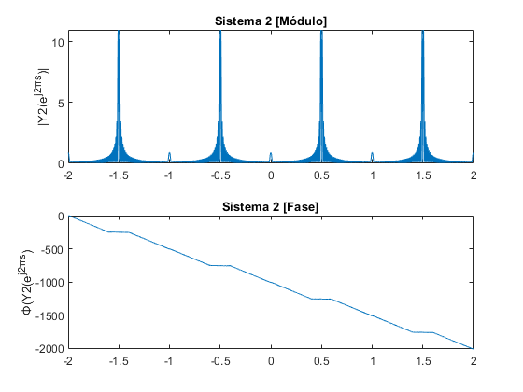[15]

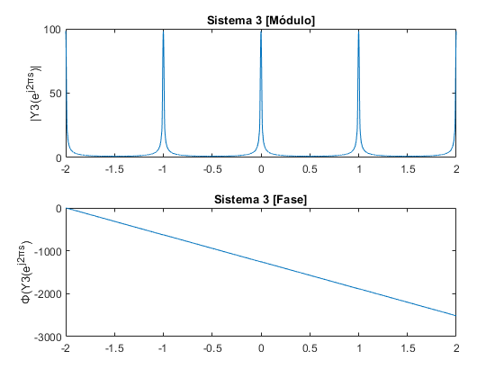[16]

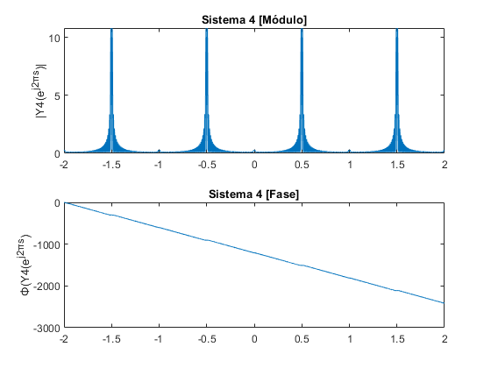[17]

Las gráficas de las salidas de los sistemas y sus TFTDs se pueden visualizar ejecutando el script “**plotSalidas**”.

El script “**ejercicio1**” ejecuta secuencialmente todos los scripts necesarios para la visualización correcta de lo correspondiente al ejercicio 1 de la práctica.

# **Ejercicio 2**

# Se provee la función en un archivo de tipo .m llamada hcanald.m la cual define una respuesta impulsional de un sistema SLID FIR.

# **1.**

Al colocar el numero de alumno y graficando se obtiene lo siguiente:

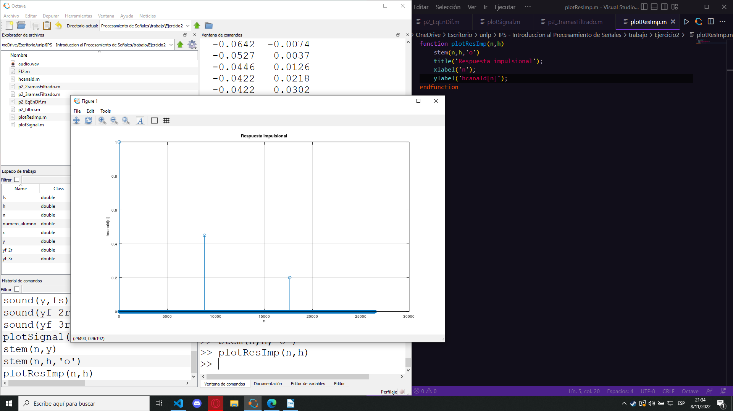

Podemos saber que va desde 0 asta 26460 con el comando ‘length(h)’ y vemos que esta formada por 3 deltas de Kronecker, desplazadas entre ellas 8820 unidades

Podemos corroborar esto con el siguiente código:

L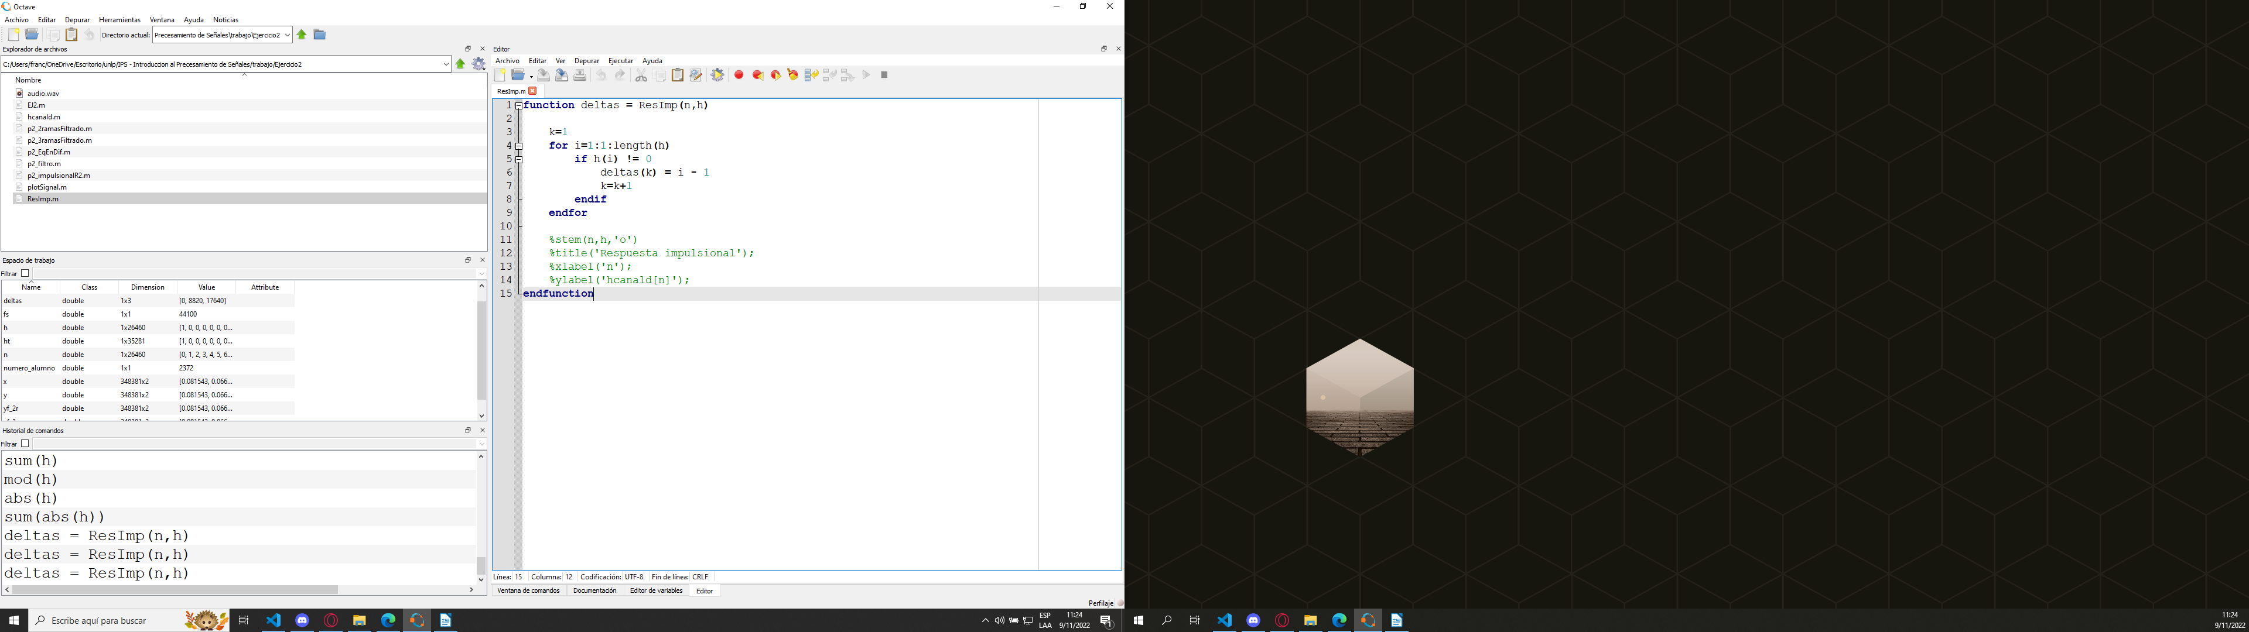a primera delata en h[0] tiene altura 1

La segunda delta en h[8820] tiene altura 0.45

y la tercera delta en h[17640] tiene altura 0.2

Por lo tanto la ecuación quedaría

$h\left[n\right]=δ\left[n\right]+0.45⋅δ\left[n−8820\right]+0.2⋅δ\left[n−17640\right]$

Podemos interpretar a esta respuesta como un sistema que devele a la señal de entrada repetida 3 veces con diferentes amplitudes y desfasadas entre si. Cada vez con menor amplitud y espaciadas 8820 unidades.

Esto no es mas que un efecto de ‘delay’ con dos ecos

Para analizar la estabilidad del sistema podemos deducir que es estable ya que se trata de un sistema FIR y como ya vimos sus amplitudes en cada ‘n’ son constantes. También podemos usar el comando ‘sum(abs(h))’ que nos devuelve la suma demodulos de todos instantes de la respuesta impulsional..

# **2. Ecuación del sistema**

Como $h\left[n\right]=δ\left[n\right]+0.45⋅δ\left[n−8820\right]+0.2⋅δ\left[n−17640\right]$ la señal de salida dada una entrada x no queda:

$$y\left[n\right]=x\left[n\right]+0.45⋅x\left[n−8820\right]+0.2⋅xa\left[n−17640\right]$$

Escribiéndolo en Octave (en el scripts p2_EsEnDif.m):

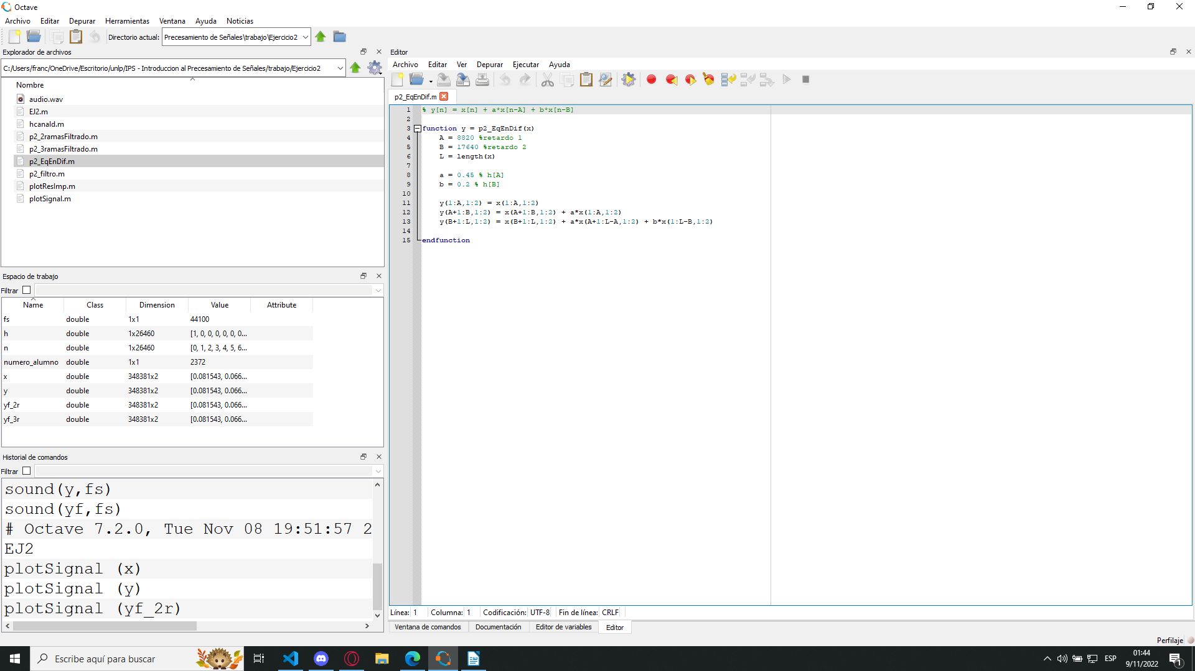

Para verificar que la respuesta sea la misma podemos enviar una delta de Kronecker y esperar a que la salida devuelva las 3 deltas correspondientes

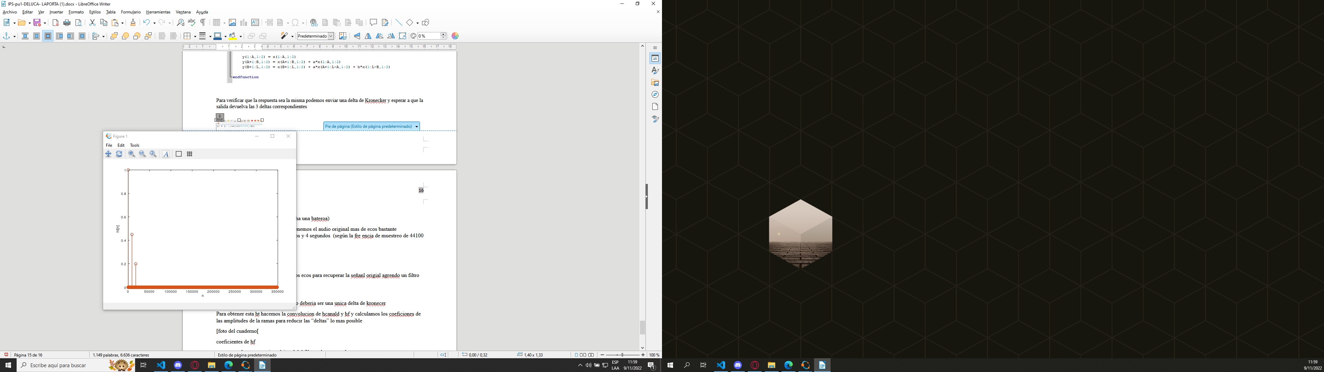

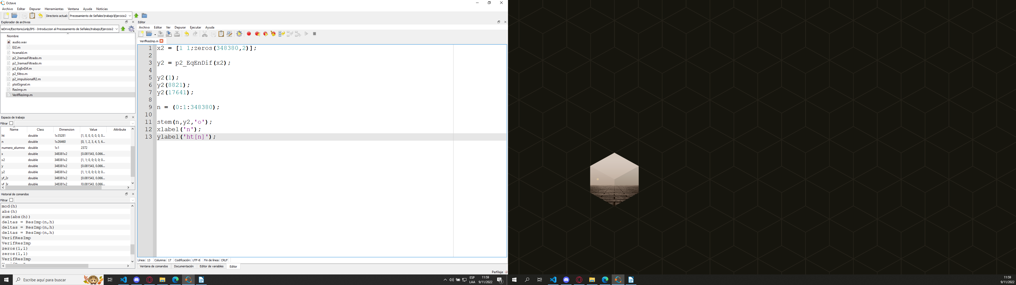

(codigo en VerifResImp.m)

Comprobando que en los puntos y[0] y[8820] y[17640] devuelve los correspondientes valores.

**3.**

Al usar el comando [x, fs] = audioread('audio.wav') obtenemos el siguiente grafico:

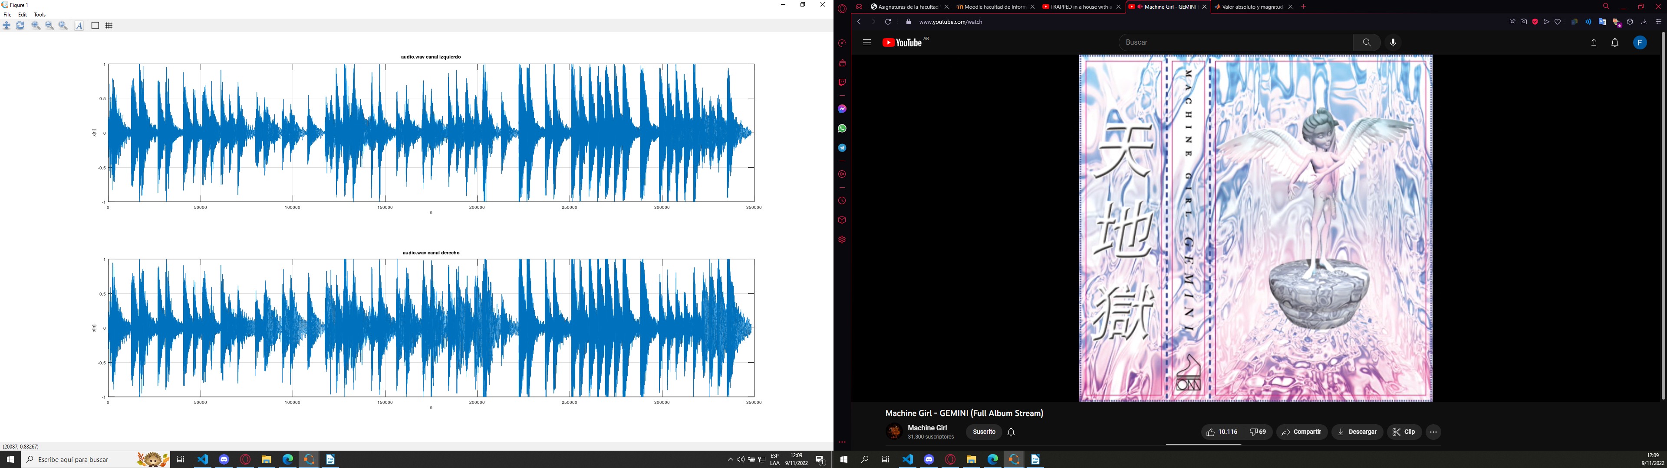Escuchando el audio con el comando ‘sound(x,fs)’ se escucha a una persona tocando una batería.

Ahora veamos como es la salida del sistema si le pasamos este audio:

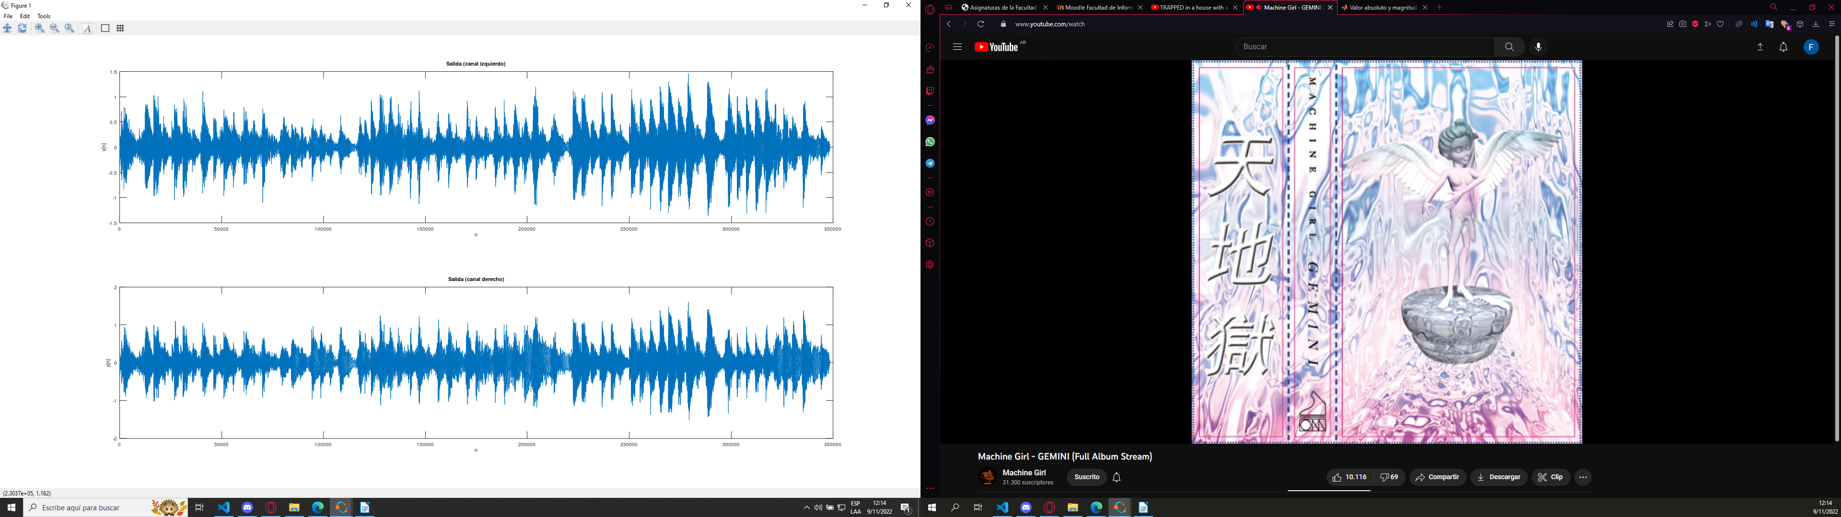

Ahora al usar el comando ‘sound(y,fs)’ se escucha de forma muy notoria el efecto de delay como si fueran 3 baterías al mismo tiempo.

**4.**

Ahora vamos a tratar de eliminar esos ecos para recuperar la señal original agregando un filtro FIR en cascada al sistema anterior. Para obtener la misma salida que la entrada el sistema total (ht) debería tener una respuesta impulsional de una sola delta de Konecker de altura 1 en n = 0. Como el filtro esta en cascada la respuesta impulsional total es la convolución de hcanald y hfiltro.

Representando los sistemas:

x[n] ----[ hcanald] ---- [ hfiltro ] ---- x’[n]

x[n] ------- [ ht[n] ]------- x’[n]

$$h_{total}\left[n\right]=\left\{h_{filtro}∗h_{canld}\right\}$$

Para obtener hfiltro vamos a utilizar 2 y 3 ramas de filtrado y calcular los coeficientes para obtener una respuesta lo mas parecida a una única delta.

Con 2 ramas sería:

$h_{filtro}\left[n\right]=δ\left[n\right]+α⋅δ\left[n−n_{0}\right]+β⋅δ\left[n−2n_{0}\right]$,con $n_{0}=8820$

Resolviendo la convolución quedaría

$$h_{total}=δ\left[n\right]+\left(0.45+α\right)δ\left[n−n_{0}\right]+\left(0.2+0.45α+β\right)δ\left[n−2n_{0}\right]+\left(0.2α+0.45β\right)δ\left[n−3n_{0}\right]+\left(0.2β\right)δ\left[n−4n_{0}\right]$$

Eliminamos los 2 primeros ecos ya que son los mas grandes, quedando:

$$α=−0.45$$

$$β=0.0025$$

Entonces:

$$h_{total}=δ\left[n\right]+\left(−0.088875\right)δ\left[n−3n_{0}\right]+\left(0.0005\right)δ\left[n−4n_{0}\right]$$

Graficandolo en Octave:

P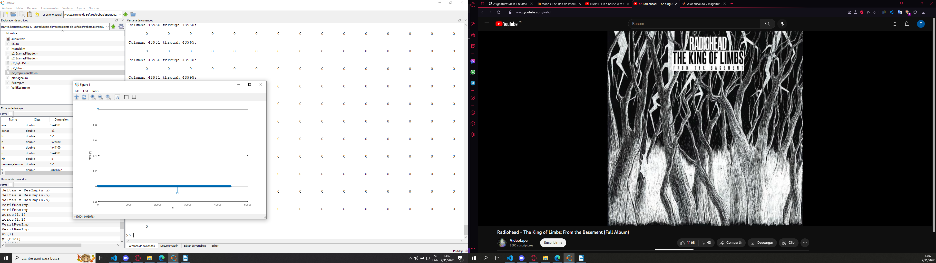rácticamente la delta en 4*n0 ni se llega a notar, pero en 3*n0 todavía puede ser notoria.

Ahora con 3 ramas sería:

$h_{filtro}\left[n\right]=δ\left[n\right]+α⋅δ\left[n−n_{0}\right]+β⋅δ\left[n−2n_{0}\right]+γ⋅δ\left[n−3n_{0}\right]$,con $n_{0}=8820$

Resolviendo quedaría

$$h_{total}=δ\left[n\right]+\left(0.45+α\right)δ\left[n−n_{0}\right]+\left(0.2+0.45α+β\right)δ\left[n−2n_{0}\right]+\left(0.2α+0.45β+γ\right)δ\left[n−3n_{0}\right]+\left(0.2β+0.45γ\right)δ\left[n−4n_{0}\right]+\left(0.2γ\right)δ\left[n−5n_{0}\right]$$

Eliminamos los 3 primeros ecos ya que son los mas grandes, quedando:

$$α=−0.45$$

$$β=0.0025$$

$$γ=−0.091125$$

Quedando:

$$h_{total}=δ\left[n\right]+\left(−0.04050625\right)δ\left[n−4n_{0}\right]+\left(−0.018225\right)δ\left[n−5n_{0}\right]$$

Graficandolo en Octave:

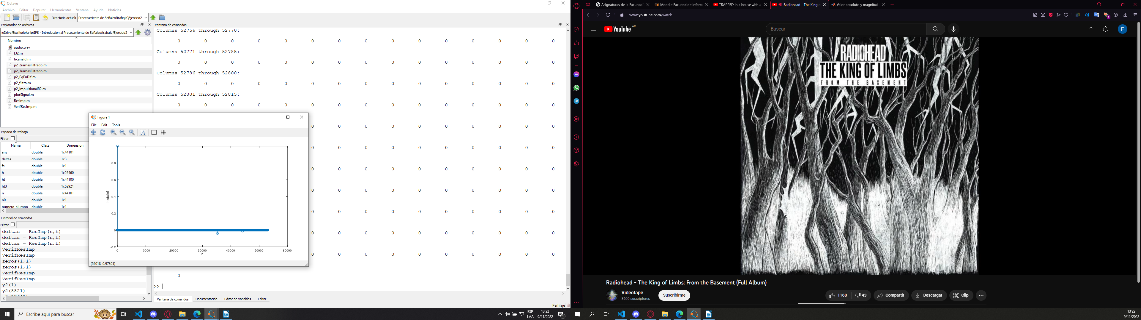Ahora el 3er eco no está, pero el 4to eco es un poco mas notoria y aparece un 5to eco tambien.

(código en p2_implsionalR2.m)

**5.**

Ahora vamos a ver y escuchar la señal con 2 ecos a través de estos filtros

Señal filtrada con 2 ramas:

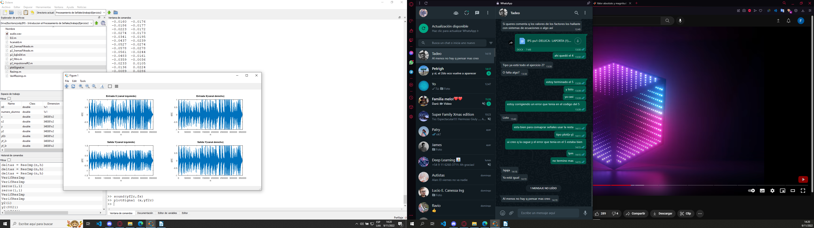Los escos ya no son tan molestos pero aun se puede identificar el eco.

Con 3 ramas

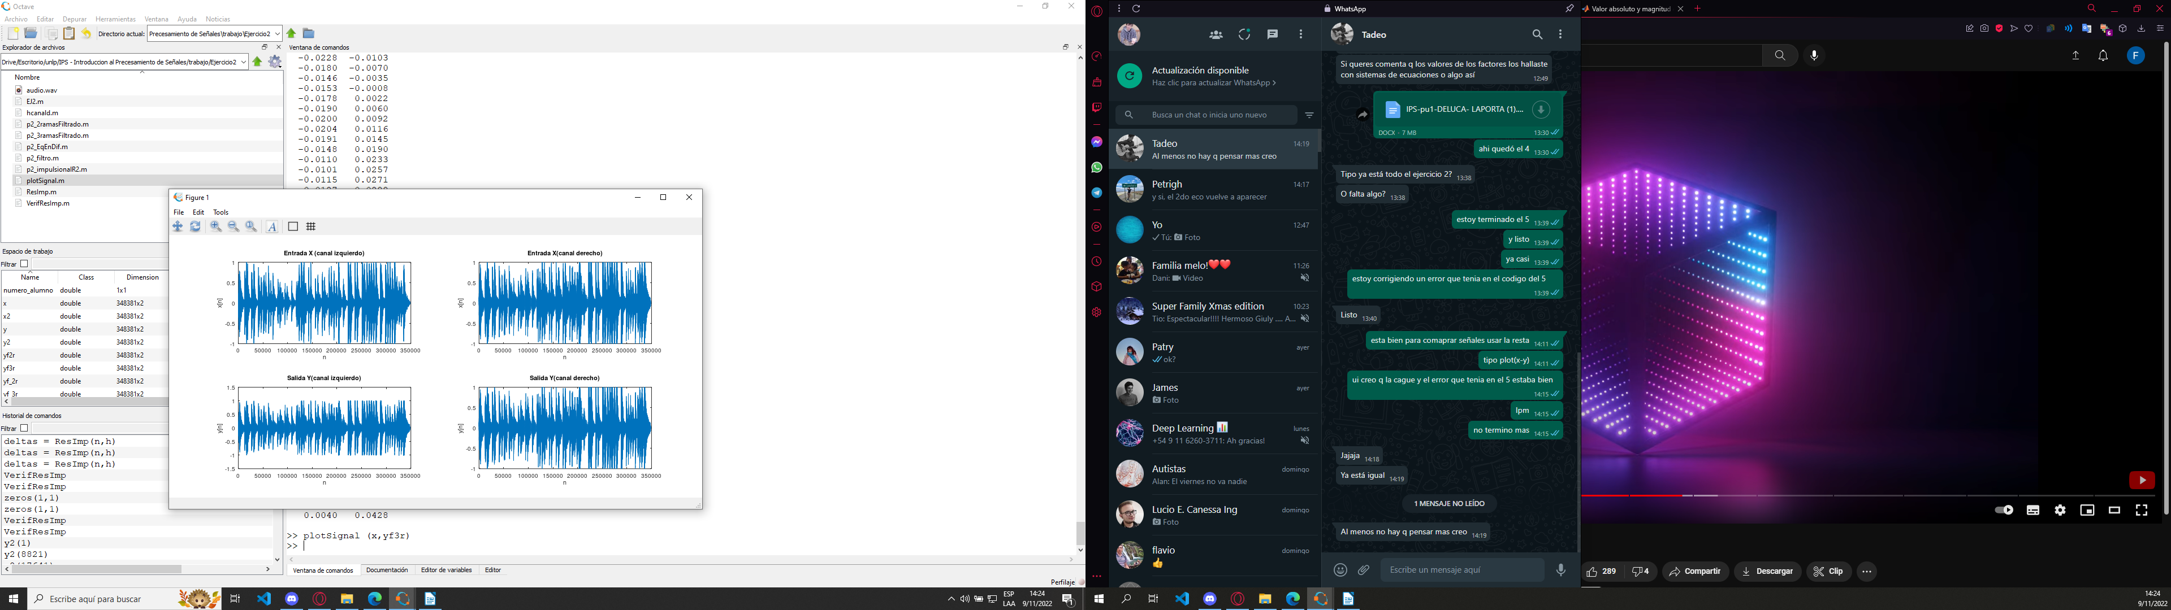Los ecos ya no son tan molestos pero aun se nota de fondo una especie de reverberación.

1. Grafica de la función senial junto al módulo y fase de su TFTD
2. Implementación del cálculo de la TFTD en Matlab
3. Cálculo del módulo y la fase de la TFTD en Matlab
4. Resolución analítica de la respuesta impulsional y en frecuencia del sistema 1.
5. Gráfica de h1[n] y H1(ej2πs) en Matlab.
6. Resolución analítica de la respuesta impulsional y en frecuencia del sistema 2.
7. Gráfica de h2[n] y H2(ej2πs) en Matlab.
8. Resolución analítica de la respuesta impulsional y en frecuencia del sistema 3.
9. Gráfica de h3[n] y H3(ej2πs) en Matlab.
10. Resolución analítica de la respuesta impulsional y en frecuencia del sistema 4.
11. Respuesta impulsional y en frecuencia del sistema 4.
12. Gráfica de h4[n] y H4(ej2πs) en Matlab.
13. Gráfica de los sistemas en Matlab.
14. Gráfica del módulo y la fase de la TFTD del sistema 1.
15. Gráfica del módulo y la fase de la TFTD del sistema 2.
16. Gráfica del módulo y la fase de la TFTD del sistema 3.
17. Gráfica del módulo y la fase de la TFTD del sistema 4.